INTEGRICODE

Realización de Caso de Uso: Gestionar Perfil de Usuario

Realización de Caso de Uso: Gestionar Perfil de Usuario

# 

# Introducción

## Propósito

Especificar el diseño del caso de uso de Gestionar Perfil de Usuario, correspondiente al proyecto.

## Alcance

El alcance de este documento cubre el caso de uso de Gestionar Perfil de Usuario perteneciente al proyecto.

## Definiciones, Acrónimos, y Abreviaturas

UML: Lenguaje de Modelado Unificado.

## Referencias

Ninguna.

# Diseño

## Diagramas de secuencia

**Flujo normal**

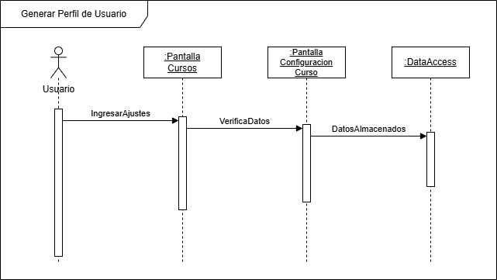

**Flujo alternativo 2.2.1: Cambiar Contraseña**

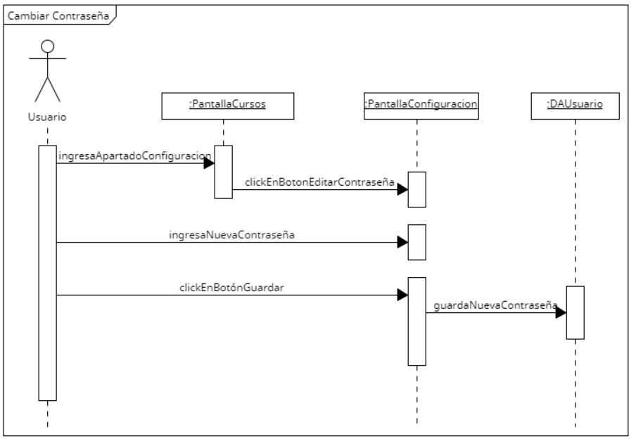

**Flujo alternativo 2.2.2: Subir foto de perfil**

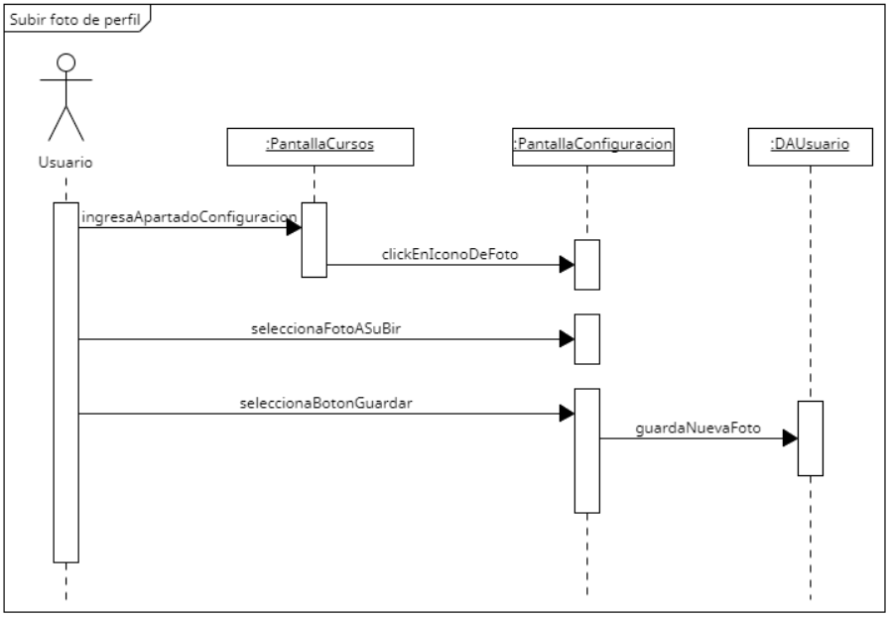

**Flujo alternativo 2.2.3: Subir foto en formato incorrecto**

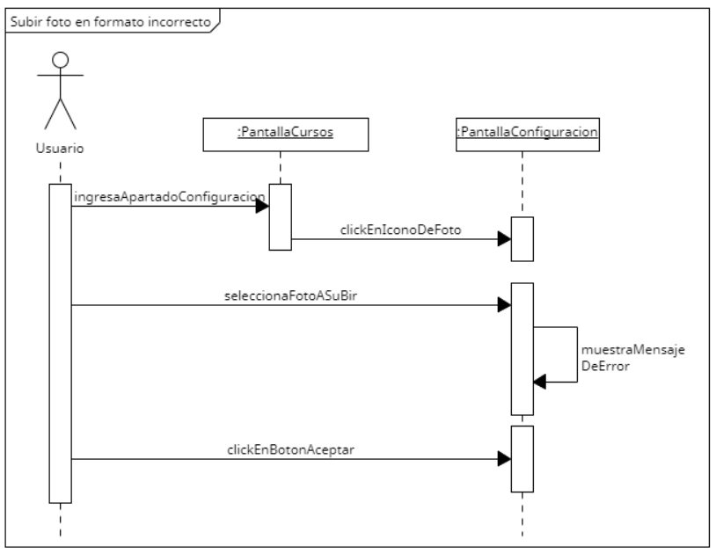

**Flujo alternativo 2.2.4: Cancelar editar contraseña**

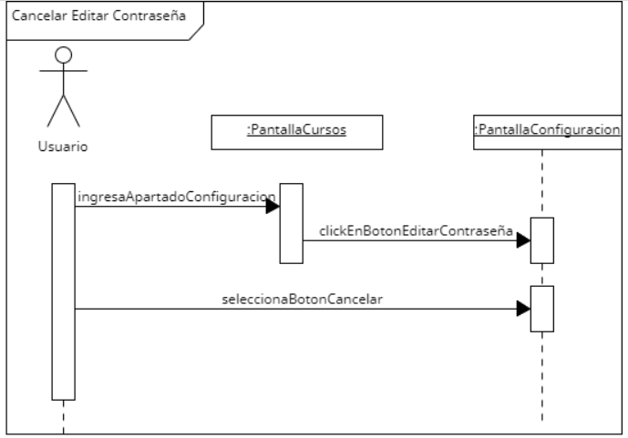

**Flujo alternativo 2.2.5: Eliminar cuenta**

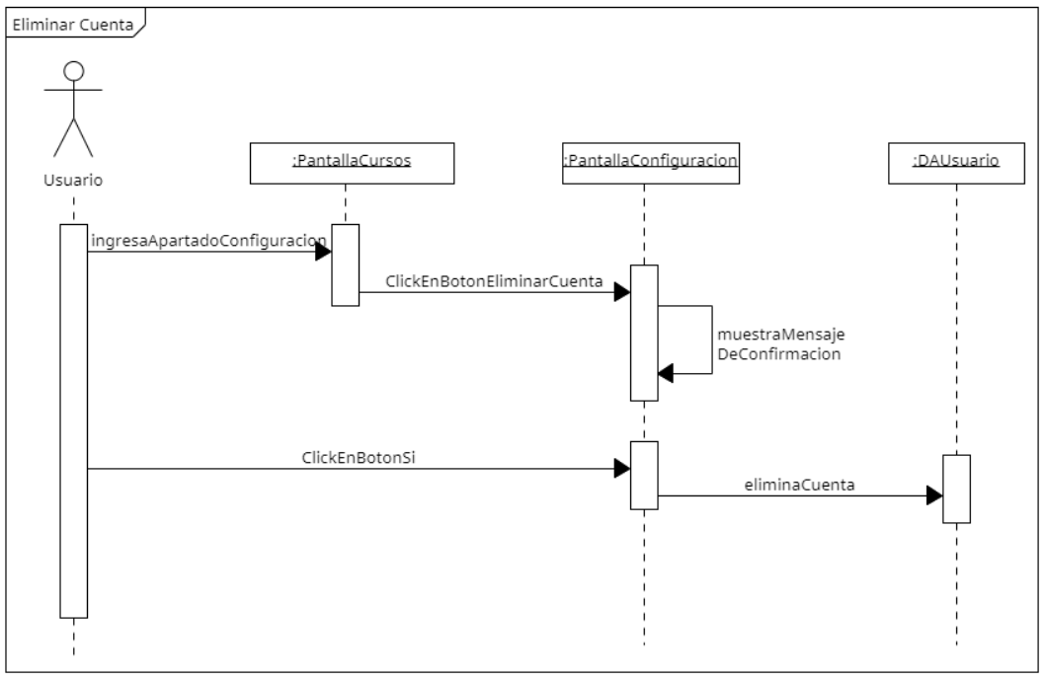

**Flujo alternativo 2.2.6: Cancelar eliminar cuenta**

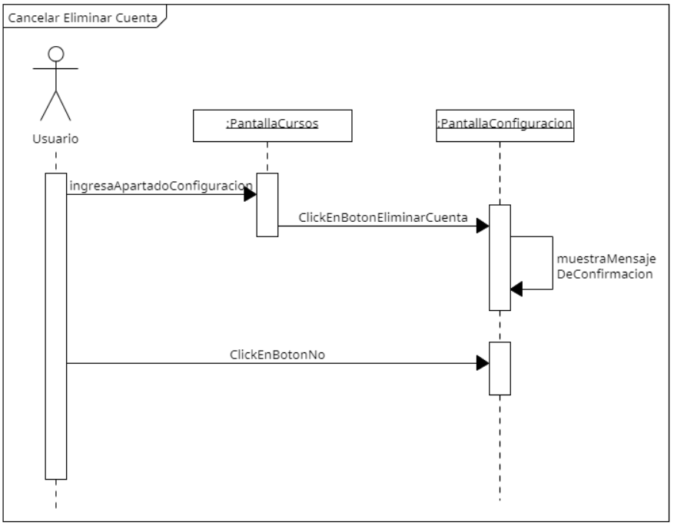

## Modelo de datos

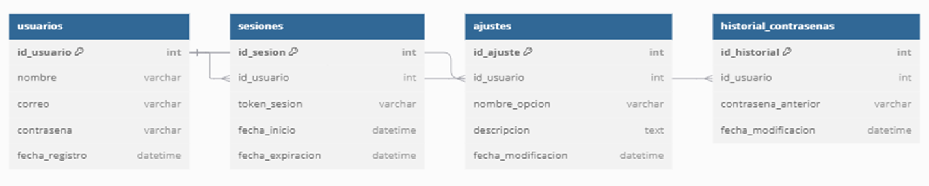

## Pantallas/Mockups

* + 1. **Pantalla de Cursos.**

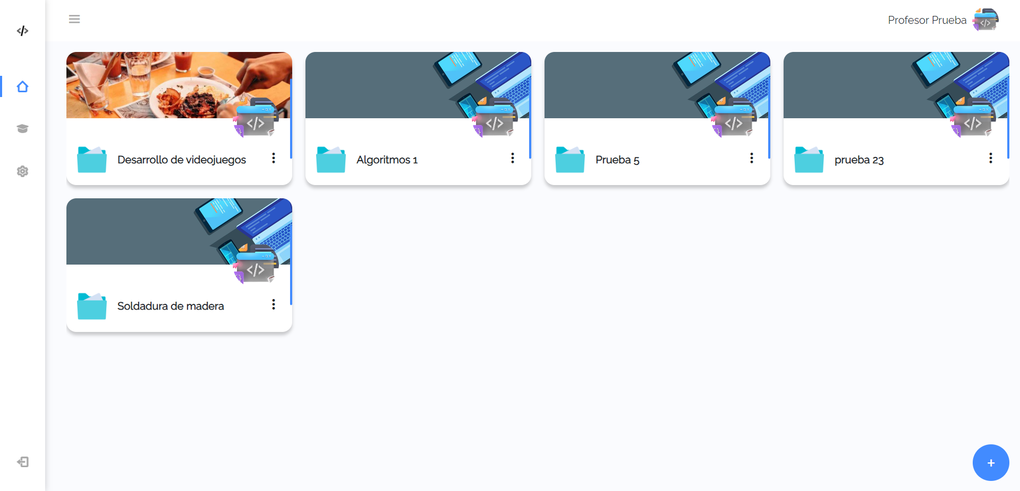

* + 1. **Pantalla de Configuración de Perfil.**

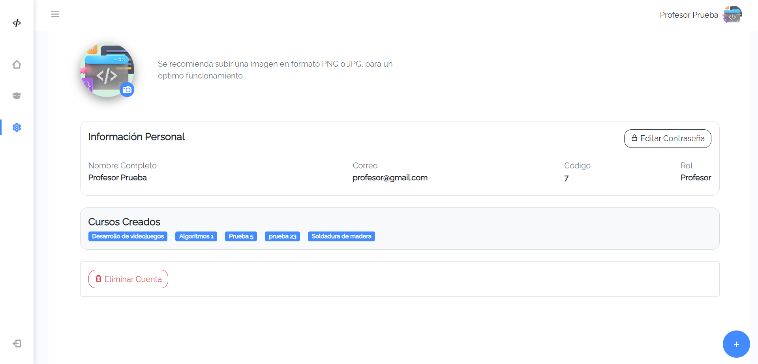

* + 1. **Ventana de Cambiar contraseña.**

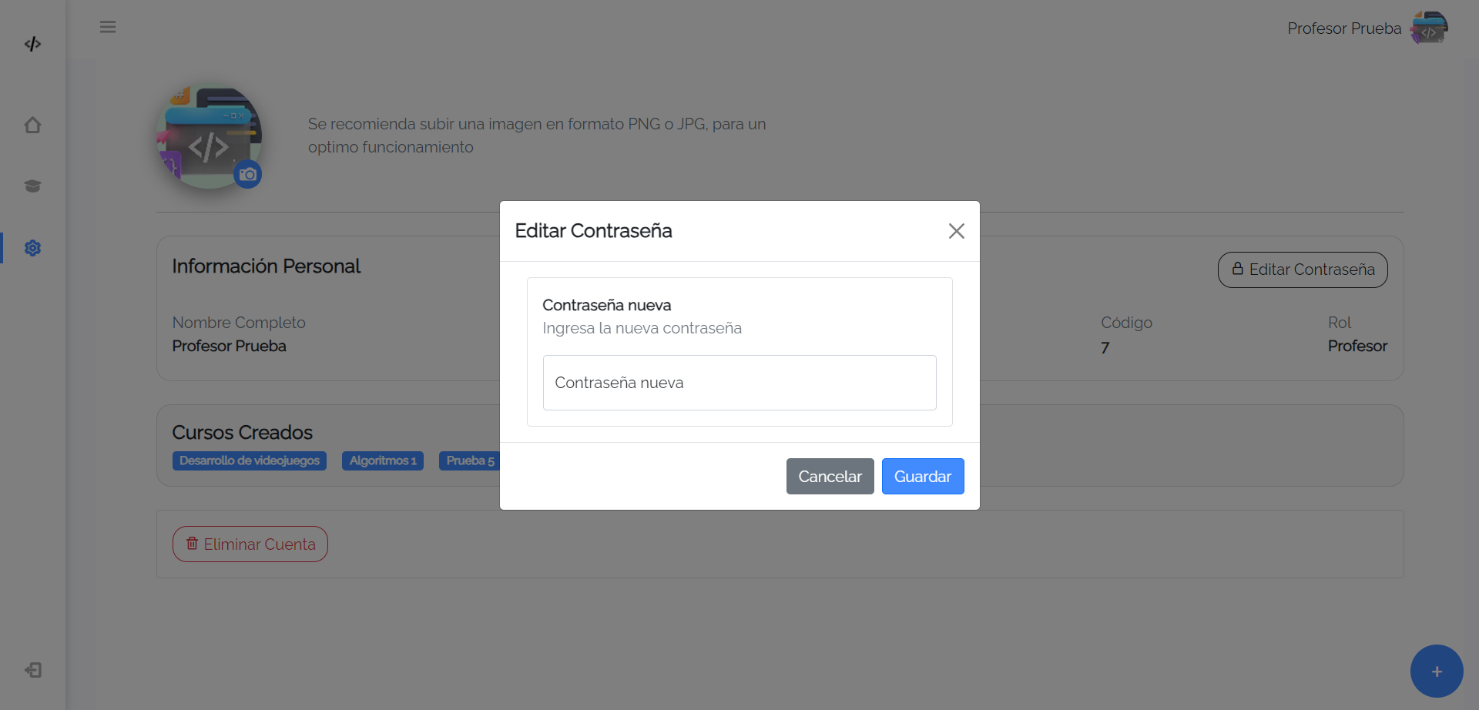

* + 1. **Ventana de Subir foto de perfil**

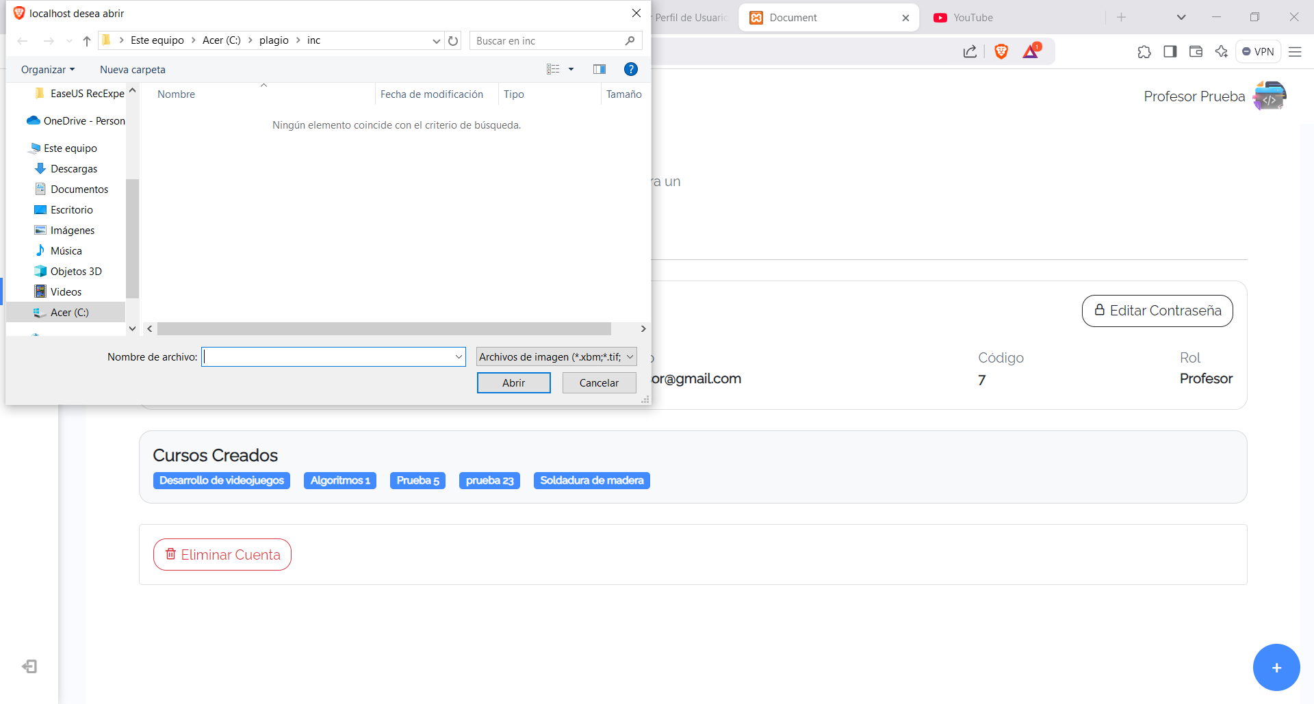

* + 1. **Ventana de Eliminar cuenta**

